Автор: Сушко М.О.
Место работы: ГОУСОШ №541
Должность: учитель начальных классов
Внеклассное мероприятие 1 класс
Проект «Знакомство с библиотекой. Сказки В.Г.Сутеева»
(первое посещение детской районной библиотеки №93 г.Москвы ЮЗАО)
Цель: - показать (раскрыть) способности ребенка в той или иной сфере
Задачи:
- включить детей в круг чтения;
- дать ребенку почувствовать себя частью коллектива;
- дать возможность осознать ребенку, что, если ты чего-то не знаешь, то тебя этому научат в школе;
- познакомить с правилами библиотеки;
- привить интерес к книгам, к чтению;
- воспитывать бережное отношение к книге;
Нас встретила директор библиотеки
Библиотекарь(Б):
«Здравствуйте дети! Есть такой дом на свете, в котором собраны для вас путеводители по жизни. Дом этот большой или маленький, но всегда удивительный, называется он «библиотекой». Меня зовут Царевская Наталья Анатольевна, и я работаю в этом удивительном доме библиотекарем и хранителем книг.
«Библио» по-гречески – книга, а «тека» - хранилище.
- А знаете, сколько лет существует в мире библиотека? (выслушать предположительные ответы)
- Почти 5 тысяч лет! Это 50 раз по сто лет!
Еще бумагу не изобрели, а библиотеки уже были. Что же в них хранили? (ответы детей)
- Книги!»
- А зачем нужно читать книги? (ответы детей)
Б:
• Итак, библиотека – это дом книги.
• В библиотеке очень много книг, журналов и все это называется книжным фондом.
• В нашей библиотеке есть два отделения: абонемент и читальный зал. Давайте совершим небольшое путешествие на абонемент. В библиотеке оно означает место, где выдают книги на дом.

(библиотекарь рассказывает, как расставлены книги, что такое читательский формуляр, запись книги в ч.ф., возврат книги) 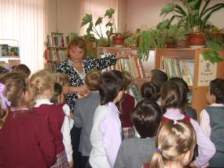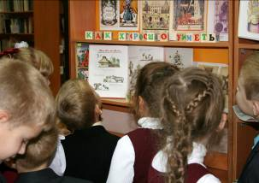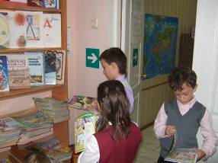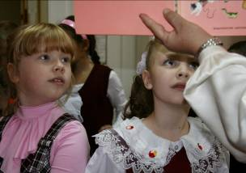
Есть страна чудесная на свете,
Ее Библиотекою зовут.
Сюда приходят взрослые и дети,
Потому что книги здесь живут.
Но в стране большой библиотеке
Правила особенные есть:
Знать вам обязательно их нужно,
Этих правил, я скажу вам, шесть.
Как войдешь в страну Библиотеку,
Поздороваться со всеми не забудь.
И веди себя достойно и спокойно,
Вежливым и тихим, друг мой, будь!
Ясно, четко, кратко, быстро
Автора и книгу назови.
И когда получишь то, что нужно,

Вежливо «спасибо» ты скажи.
Возвращай полученную книгу
Обязательно в указанный в ней срок,
Чтобы эту книгу без проблемы
Прочитать другой ребенок смог.
Если эти правила, ребята,
Будете вы строго выполнять,
То тогда страна Библиотека,
Будет рада вас всегда принять!

Б: Библиотека - это книжный город. Книги здесь живут в своих домиках-стеллажах. Здесь есть свои улицы (пространство между стеллажами). Эти домики-стеллажи для учащихся младших классов.
Книги в домике живут - каждая семья в своей квартире, но квартира имеет не цифровой, а буквенный знак: А,Б,В... и т.д. Каждая квартира разделена полочным разделителем, за которым стоят книги, фамилии авторов, которых начинаются с данной буквы. Так за буквой А находятся книги Александровой, Алексина, за Б - Барто, Баруздина и т.д. Если книги написали несколько авторов, это сборники рассказов, стихов, и на обложке фамилия автора не указана, книгу необходимо поставить за тот разделитель, буква которого соответствует начальной букве названия книги. Сборник Круглый год - за разделителем К.
Понятно ребята? Давайте проверим, как вы усвоили правила выбора книги в библиотеке. Найдите ту букву, на которую начинается ваше имя(дети ищут и показывают) 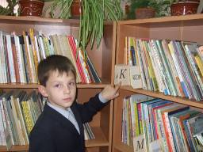
Андрей Кудрявцев 1 «Б»

Б:Книги - как люди: рождаются, живут, стареют. Как и люди, могут болеть. Мы все знаем, что любую болезнь легче предупредить, чем вылечить. И мы с вами должны книги и учебники: что? – БЕРЕЧЬ!
Давайте мы с вами запомним, что с книгами делать нельзя:
• Нельзя книги перегибать
• Нельзя загибать книжные страницы
• Нельзя закладывать в книги карандаши и ручки. А как называется вещь, которой необходимо пользоваться при чтении книг?(ответы детей)
• Нельзя писать и рисовать в книгах
• Нельзя читать книги во время еды

Б: Чтобы стать настоящими читателями, надо знать правила пользования библиотекой. Как нужно вести себя в библиотеке? Почему?(ответы детей)
Показать презентацию о правилах пользования библиотекой.
После презентации еще раз повторить правила.
Правило №1. В библиотеке надо вести себя тихо, т.к. шум мешает другим читателям.
Правило №2. Книги надо возвращать вовремя, ведь их ждут другие читатели. В нашей библиотеке книгу можно взять на 10 дней.
Правило №3. С библиотечными книгами надо обращаться бережно, чтобы их смогло прочесть как можно больше ребят.
Правило №4. Библиотечные книги нельзя терять, иначе, в библиотеке не останется ни одной книги.
Правило №5. Книги в библиотеке надо ставить точно на то место, где вы их взяли. Иначе библиотекарь не сможет быстро найти эту книгу для другого ученика.
Б: А каких вы авторов знаете на букву С? (дети перечисляют фамилии авторов, в том числе называют В.Г.Сутеева) 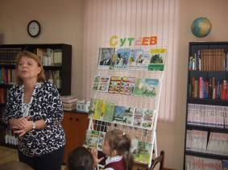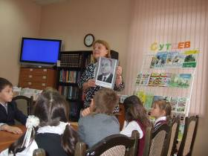
(Библиотекарь рассказывает о В.Г.Сутееве. Дети рассматривают книги, узнают и называют персонажей книг Сутеева. Некоторые ребята даже получили подарки за отличные ответы, а в завершении смотрели мультфильм )

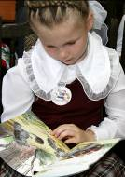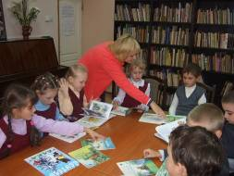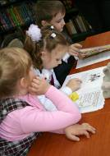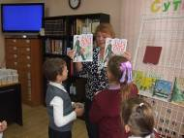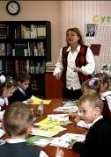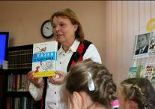
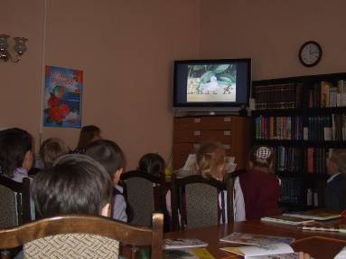

Библиотекарь:
Наша экскурсия в Библиотеку подходит к концу! Теперь вы знаете правила пользования библиотекой.
Сегодня мы с вами много говорили о том, как надо и как не надо обращаться с книгами.
Надеемся, вы все это хорошо запомните!
Приглашаем вас с родителями записаться в нашу библиотеку и надеемся, что вы станете самыми главными нашими читателями!
До свидания, ребята!

В классе, дети вспоминали правила поведения в библиотеке, правила пользования книгами, прослушивали сказки В.Г.Сутеева на аудионосителе и рисовали рисунки. На следующий урок, некоторые ребята принесли «Неправильные правила пользования библиотекой» и дружно искали ошибки, а так же нашли самых-самых в книжном мире.
Детишкам очень понравилось в библиотеке. Они с родителями, на ближайших выходных записались и взяли свои первые библиотечные книжки.
Наша дружба с библиотекой стала по-настоящему крепкой! Мы часто ходим в библиотеку №93.
И даже поставили сценку про книги и выучили песню.
(Приложение) Самые-самые:
- самая большая в мире книга находится в Америке, ее высота - 3 метра, а толщина - 1 метр. Перелистывает эту книгу специальный электрический аппарат?
- самая маленькая русская книга - это сборник басен И.А. Крылова. Она отпечатана в Петербурге в 1855 году.
- Книга в несколько раз меньше спичечной коробки?
НЕПРАВИЛЬНЫЕ ПРАВИЛА ПОЛЬЗОВАНИЯ БИБЛИОТЕКОЙ.
Ты пришел в библиотеку -
В царство книг и мудрых знаний -
Открывай свой рот пошире,
Громко что-нибудь кричи!
Песню спой, погромче свистни,
Или с другом поругайся,
Чтоб все видели - ты знаешь
Где и как себя вести!
Если ты пришел за книгой
В детскую библиотеку,
Доставай скорей из сумки
Все, что можно пожевать:
Булку, яблоко, конфеты,
Пирожок с начинкой липкий,
Чтоб потом рукою грязной
Все страницы пролистать!
Почитать решил ты книгу.
Не бери с собой закладку,
Послюни получше палец,
Сильно начинай листать.
Ничего, что лист ты вырвешь,
Что оставишь пятна грязи.
Если книга разорвется,
То тебе-то - наплевать!
Вот себе ты выбрал книгу
И, уйдя с абонемента,
Подари кому угодно
Или просто зашвырни.
Иль оставь ее на парте,
Спрячь поглубже под диваном -
В общем, в срок в библиотеку
Ни за что не приноси.
Если же библиотекарь
Тебе сделал замечанье,
Покажи язык побольше,
Или засмейся ей в лицо.
Можешь громко заругаться,
Топнуть в ярости ногою,
Чтобы было неповадно
Ей воспитывать тебя!

Сценка "Две книжки".
Автор.
Однажды встретились две книжки,
Разговорились меж собой.
Новая книжка. Ну, как твои делишки?
Автор. Одна спросила у другой.
Старая книжка.
Ох, милая, мне стыдно перед классом,
Хозяин мой обложку вырвал с мясом!
Да что обложка...
Оборвал листы!
Из них он сделал корабли, плоты
И голубей... (плачет).
Боюсь, листы мои пойдут на змей,
Тогда лететь мне в облака!
А у тебя целы бока?
Новая книжка.
Твои мне не знакомы муки,
Не помню я такого дня,
Чтобы, не вымыв чисто руки,
Сел ученик читать меня!
А посмотри-ка на мои листочки,
На них ты не увидишь точки!
Про кляксы я молчу -
О них и говорить-то неприлично...
Зато и я его учу
Не как-нибудь, а на "отлично".
Старая книжка.
Ну, мой на тройках едет еле-еле
И даже двойку получил на той неделе...
Автор.
В басне нет загадки:
Расскажут напрямик
И книжки, и тетрадки,
Какой ты ученик.
Песенка о книге

Музыка О. Лукиной Слова Аделаиды Лав (пер. с англ. О.Салтыковой)

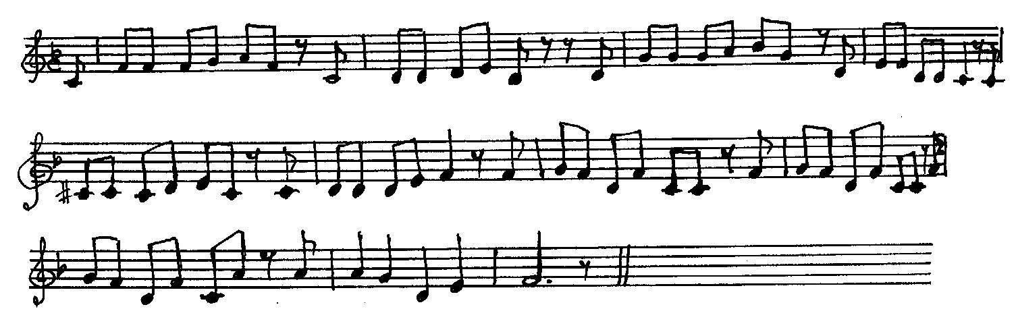
Я думаю, что книга –
Та золотая дверь,
Которая откроет
Все тайны нам, поверь.
Она ведёт нас в сказки,
В чужие города…
И главное, что дверца,
И главное, что дверца,
И главное, что дверца,
Распахнута всегда.

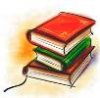
Источники материалов:
http://mkids.narod.ru/pes1.htm Песенка о книге Музыка О. Лукиной Слова Аделаиды Лав (пер. с англ. О.Салтыковой)

http://poipkro.pskovedu.ru/cnpi/bibl_uroki/wrong_rules.htm НЕПРАВИЛЬНЫЕ ПРАВИЛА ПОЛЬЗОВАНИЯ БИБЛИОТЕКОЙ (Подражание Г. Остеру)

http://gym1.ucoz.ru/blog/2009-03-07-54 сценарий, из которого взято стихотворение

http://www.cbs-uz.ru/node/24 сайт детской библиотеки №93

http://www.doshkolniki.com/statyi/st_detskaya_biblioteka.html рисунок Яндекс картинки

